**ХАРАКТЕРИСТИКА ФИЗИЧЕСКОГО И ПСИХИЧЕСКОГО РАЗВИТИЯ РЕБЕНКА ОТ 5 ДО 6 ЛЕТ**

**Физическое развитие.** На шестом году жизни в физическом развитии детей происходят значительные изменения. Масса тела ребенка увеличивается примерно на 200 г в месяц, рост – на 0,5 см. К шести годам рост детей достигает в среднем 116 см, масса тела – 21,5 кг, окружность грудной клетки – 56–57 см. Улучшаются физиометрические показатели. Жизненная емкость легких у мальчиков достигает примерно 1500–1800 см3 , сила правой кисти – 6,0–10,0 кг, сила левой кисти – 5,2–8,1 кг, становая сила (сила мышц спины) – 20–29 кг. У девочек эти показатели следующие: жизненная емкость легких около 1300–1800 см3 , сила правой кисти – 4,8–8,2 кг, становая сила (сила мышц спины) – 20– 29 кг. Физическая работоспособность (PWC 170) у мальчиков шести лет колеблется от 154 до 192 кгм/мин, у девочек – от 136 до 172 кгм/мин. Двигательная активность составляет 11 000–14 000 шагов в сутки. Оптимальный двигательный режим улучшает сердечную деятельность, гемодинамику и в целом повышает работоспособность организма. У воспитанников на седьмом году жизни идет активная физиологическая перестройка, созревание организма, интенсивно развиваются все жизненно важные системы. К семи годам рост детей достигает 116,8–125 см, масса тела – 21,6–25,4 кг. Отмечаются изменения во внешних очертаниях лица, происходит смена зубов, существенно меняются пропорции тела. Продолжает нарастать мускулатура как верхних, так и нижних конечностей. Относительно хорошо в этот период развиваются крупные мышцы туловища и конечностей. Совершенствуется сердечно-сосудистая система воспитанника. Здоровье детей этого возраста при благоприятном образе жизни становится более крепким, организм легче справляется со сменой климатических условий, кратковременными и умеренными воздействиями внешней среды (легкие сквозняки, прохладный воздух, влажность и т.п.). Функциональные возможности детского организма в этот период создают базис для формирования физической и умственной работоспособности. Ребенок готов к интеллектуальным нагрузкам, к длительному погружению в специально организованную учебную деятельность.

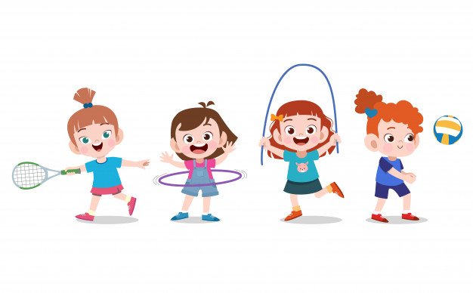

**Социально-нравственное и личностное развитие.** У детей на шестом и седьмом годах жизни существенно повышается уровень произвольного управления своим поведением, что положительно отражается на всех сторонах их развития. Развивается волевая сфера ребенка: становится возможным ограничение своих желаний, постановка определенных целей, преодоление препятствий, стоящих на пути к их достижению, правильная оценка результатов собственных действий. Формируется соподчинение мотивов: отмечается преобладание обдуманных действий над импульсивными, появляется чувство долга по отношению к другим людям. Проявляются стремление управлять собой и своими поступками, умение контролировать свою двигательную активность, действовать точно по указаниям взрослого, подчиняться правилам. Особенно важное значение имеет управление своим поведением для образования предпосылок учебной деятельности. Дети шестого года жизни понимают смысл задачи, поставленной взрослым (педагогическим работником, родителями и др.), самостоятельно выполняют указания, направленные на способ выполнения задания. Совершенствуется сюжетно-ролевая игра, в которой воспитанники отображают события общественной жизни, часто далеко выходящие за рамки их личного опыта. Дети начинают осваивать социальные отношения и понимать подчиненность позиций в различных видах деятельности взрослых: одни роли становятся для них более привлекательными, чем другие. Речь, сопровождающая реальные отношения детей, отличается от ролевой речи. Воспитанники уже могут распределять роли до начала игры и строить свое поведение, придерживаясь роли. Однако при распределении ролей могут возникать конфликты, связанные с субординацией ролевого поведения. Наблюдается организация игрового пространства, в котором выделяются смысловой «центр» и «периферия» (в игре «Больница» таким центром оказывается кабинет врача, в игре «Парикмахерская» – зал стрижки, а зал ожидания выступает в качестве периферии игрового пространства). Действия детей в играх становятся более разнообразными. В совместных играх формируется система взаимоотношений между детьми: их взаимные привязанности, симпатии и антипатии. Игровое взаимодействие сопровождается речью, соответствующей и содержанию, и интонационно взятой роли. Существенную роль начинают выполнять элементы трудовой деятельности. Дети способны систематически выполнять посильные трудовые обязанности. Более значимыми становятся общественные мотивы труда, которые выражаются в стремлении сделать полезное для других. На седьмом году жизни происходят глубокие изменения в психической жизни ребенка. Шесть лет – это рубеж между беззаботной жизнью ребенка дошкольного возраста и сложной школьной жизнью, требующей регуляции деятельности и поведения. Год, отделяющий шести- и семилетнего ребенка, очень важен. В этот период формируются произвольная регуляция поведения, ориентированная на социальные нормы и требования, внеситуативное поведение в соответствии со свободно принятой внутренней позицией, перенос действий во внутренний план, независимость внутренних действий от внешней ситуации. Все эти изменения связаны не только с функциональной перестройкой организма, но и с его психологическим взрослением. Шестилетний возраст уникален тем, что в этот период идет формирование психологической готовности к обучению в школе: социально-психологической, личностной, интеллектуальной, эмоционально-волевой. У детей появляется желание идти в школу с позиции возможности не только учиться, но и оказаться в новой обстановке, новом социальном положении. С возникновением стремления к школе, учебе, с появлением внутренней позиции «Я – ученик» изменяются поведение детей, их отношения со взрослыми и отношение к себе. Теперь их привлекают не только специфически дошкольные виды деятельности (игра, рисование, конструирование и др.), все чаще возникает желание заниматься «серьезным» делом, выполнять ответственные поручения, задания учебного характера. Даже играя в школу, дети все чаще начинают воспроизводить эти серьезные занятия – уроки письма, чтения, математики начинают вытеснять не только свободное время, но и занятия физкультурой, рисованием, музыкой. Серьезные новообразования возникают в разных сферах психической жизни ребенка. В структуре самосознания и я-концепции развивается осознание своего социального «я», полоролевой структуры своей личности. Ребенок становится еще более чувствительным к системе межличностных отношений, возникающих как в семье, так и в детском саду, все чаще сравнивает себя со сверстниками. Он уже может дифференцировать личностные качества других и самого себя, давать им оценку. Активно развивается способность к рефлексии, новообразованием является дифференциация образа «я» во времени: «я» сейчас, «я» в прошлом, «я» в будущем. Дети помнят себя в прошлом и представляют в будущем (Я буду учеником и др.). В процессе совместной деятельности ребенок научается ставить себя на место того или иного человека, в нем развивается способность сопереживать – эмпатия. Взаимоотношения старшего дошкольника с людьми (как взрослыми, так и ровесниками) становятся наиболее мощным и важным источником его переживаний. Серьезные изменения претерпевает и мотивационная сфера воспитанников. Начинается формирование полимотивированности поведения и деятельности, возникает соподчинение личностных, познавательных, соревновательных, учебных и других мотивов. Вместе с мотивами, связанными со стремлением быть похожим на взрослых, большую побудительную силу у ребенка приобретают познавательные мотивы, соревновательные стремления к самоутверждению, желание сохранить хорошие взаимоотношения с ровесниками, улучшить свое положение среди них. Одно из важнейших новообразований в развитии личности в дошкольном возрасте – соподчинение мотивов (А. Н. Леонтьев). Оно позволяет отказаться от привлекательного в данный момент предмета или действия ради выполнения более важного, хотя, возможно, и более скучного дела. И то, какие мотивы преобладают у конкретного ребенка, определяет направленность его поведения. Безусловно, этот стержень только складывается, но определенную направленность в поведении конкретного воспитанника уже можно наблюдать (созидательную, эгоистичную, потребительскую, разрушительную). Важно в своем взаимодействии с детьми побуждать ценные для развития его личности мотивы, опираться на них. Развивается у воспитанников и волевая сфера. Формируются основные элементы волевого действия: ребенок способен сам поставить цель, принять решение, наметить план, приложить усилия для преодоления трудностей. На этом этапе развития существенно меняется степень произвольности движений ребенка, возрастает умение управлять ими и добиваться их точности. Произвольность проявляется в поведении, в умении подчиняться правилам. Более высоких результатов в волевом действии ребенок достигает при игровой мотивации и при положительной оценке его поведения со стороны ровесников и взрослых. В сфере общения важную роль в психическом развитии воспитанников седьмого года жизни играет общение как со сверстниками, так и со взрослыми. Усиливается роль внеситуативно-познавательного и внеситуативно-личностного общения. Потребность в сопереживании, внимании со стороны взрослых находит свое отражение в новой форме общения – внеситуативно-личностной. Воспитанникам становятся интересными разговоры об окружающих людях, их тревогах и переживаниях, героях литературных произведений, фильмов и, безусловно, о самих себе. В таких беседах не только расширяются и углубляются представления детей о личной, внутренней жизни другого человека, мотивации его поступков, но и, что очень важно, активно формируется их коммуникативная готовность к школе, к будущему взаимодействию с учителем. Наиболее эффективным средством изменения поведения ребенка является оценка его действий взрослыми. Постепенно дети усваивают моральные оценки, начинают осознавать особенности своего поведения и используют нормы и правила для оценки себя и окружающих. В сфере взаимоотношений развиваются избирательность отношений, способность к рефлексии и эмпатии, появляется стремление соответствовать нравственным нормам. Сотрудничество со сверстниками носит деловой, практический характер. Многие воспитанники уже имеют довольно устойчивые симпатии среди ровесников, и их предпочтения основываются прежде всего на мотивах дружбы. Дети способны уже раскрыть содержание своей дружбы, пробуют осмыслить дружеские отношения. Вместе с тем дети старшего дошкольного возраста ощущают дискомфорт, неуверенность в себе, если происходит депривация их потребностей в общении, если они оказываются в положении непринятых в группе сверстников. Шестилетки умеют согласовывать свои действия со сверстниками, регулировать свои действия принятыми нормами поведения, способны к достаточно адекватной оценке себя и своих возможностей. Содержанием общения становятся не только эпизоды конкретных ситуаций, но и обобщенные представления детей. В детских объединениях все выразительнее проявляется такой феномен, как общественное мнение по поводу тех или иных аспектов взаимодействия в разных видах детской деятельности. Ребенок учится согласовывать свои желания со сверстниками, соотносить их с групповыми целями и интересами и в то же время активно отстаивает собственные интересы. Так формируются умения совместного планирования, отношения взаимной ответственности и помощи. Ведущей остается игровая деятельность. Дети любят играть, творчески реализовывать сюжет, в котором находят отражение бытовые ситуации, события общественной жизни, элементы трудовой деятельности взрослых. Главным содержанием игр становится воспроизведение отношений между людьми и выполнение правил относительно взятой на себя роли. В играх возникает несколько типов взаимоотношений: реальные межличностные (возникающие до начала игры), сюжетно-ролевые (обусловленные сюжетом и содержанием игры), организационно-деловые (отношения по поводу организации игры). Большое место в жизни воспитанников занимают режиссерские игры, игры с правилами (подвижные, дидактические), игры-драматизации. Но сама игра в это время претерпевает значительные изменения. От игры, развернутой в предметном и социальном планах, ребенок переходит к игре в уме, в собственном воображении. Этот переход игры внутрь – важная веха умственного развития ребенка, знаменующая собой появление способности к мысленному преобразованию действительности. Развивается и трудовая деятельность детей. Воспитанники проявляют высокую степень самостоятельности в осуществлении самообслуживания, все чаще становятся реальными помощниками в работе взрослых, проявляют желание и стремление им помочь (вместе сажают растения, собирают урожай, ухаживают за комнатными растениями и животными в уголке живой природы, готовят материалы к занятиям и т.д.). В сфере интересов ребенка теперь важное место занимает информация о труде взрослых. Не только активно формируются представления о трудовой деятельности людей разных профессий, но и появляется интерес к их личностным качествам, что расширяет возможности социальной ориентации детей в современном мире. Особенностью детей старшего дошкольного возраста является появление предпосылок новой для них деятельности – учебной. Теперь дети готовы обучаться по программе взрослого, учатся слушать и слышать педагога, вычленять учебную задачу и превращать ее в самостоятельную цель деятельности, осуществлять самоконтроль, т.е. приобретают умение учиться.

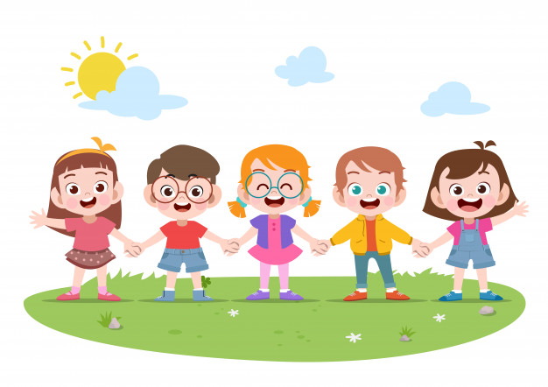

**Познавательное развитие.** К шести годам у детей формируется довольно высокий уровень познавательной деятельности, происходит существенная перестройка всей умственной деятельности. Умение управлять своим поведением оказывает определенное влияние на развитие психических процессов: внимания, памяти, речи, мышления, воображения. Наблюдается переход от непроизвольных форм к произвольным. Внимание становится более устойчивым. Продолжают развиваться распределение, переключаемость внимания. Развитию произвольного внимания способствуют значимость материала, понимание важности сосредоточенности внимания для успехов в учебной и продуктивной деятельности. Продолжается формирование сенсорной культуры, развиваются сенсорные способности. Усвоена система общественно выработанных сенсорных эталонов и их сигнальное значение; сформированы ведущие рациональные способы обследования предметов (рассматривание, ощупывание, прислушивание, дегустация), пользуясь которыми ребенок способен обследовать любой новый объект; освоены доступные пониманию дошкольника временные и пространственные отношения, активно развиваются все виды художественного восприятия, социальная перцепция. Дети способны оценить не только свойства предметов, но и их разновидности. Они чувствуют характер, настроение произведений литературы, музыки и изобразительного искусства, различают их жанровые особенности, форму, выразительно-изобразительные средства (выразительность интонации, образные слова и выражения, темп, ритм, динамику, тембр, композицию, цвет, гармонию свойств). Существенные сдвиги происходят в умении ориентироваться в пространстве. Дети уверенно определяют направление в пространстве, взаимное расположение предметов в обозримых пространственных ситуациях, замечают изменения в оформлении и оборудовании помещений. Закрепляются представления о последовательности времен года, усваиваются представления о времени суток («вчера», «сегодня», «завтра»). К семи годам дети овладевают специальными приемами мнемической деятельности, их память становится управляемой, произвольной. Дети испытывают потребность добиваться более продуктивного запоминания, поэтому они охотно и осознанно овладевают приемами смысловой обработки, упорядочивания материала – активной ориентировкой в материале, установлением конкретных связей; приемами логического запоминания – смысловым соотнесением, смысловой группировкой, выделением опорных пунктов. Вместе с тем совершенствуется и непроизвольная память. Легко запоминается и надолго сохраняется информация, вызвавшая интерес, имеющая социально ценное содержание. Интенсивно развиваются высшие формы наглядно-образного и наглядно- схематического мышления, на основе которых становится возможным формирование обобщенных знаний. Дети начинают не только выделять общие свойства предметов и явлений, но и устанавливать и понимать связи и зависимости между ними (например, отношения последовательности явлений во времени, равенства и неравенства совокупностей, взаимного расположения предметов в пространстве, отношение части и целого и т.д.). Рассуждают о наблюдаемых фактах, строят элементарные умозаключения. Дети, стремясь отыскать истину, получить ответы на волнующие вопросы, все чаще включаются в экспериментирование. Воспитанники способны не только решить задачу в наглядном плане, но и совершить преобразование объекта, указать, в какой последовательности объекты вступят во взаимодействие, и т.д. Однако подобные решения окажутся правильными только в том случае, если дети будут применять адекватные мыслительные средства. Среди них можно выделить: схематизированные представления, которые возникают в процессе наглядного моделирования; комплексные представления о системе признаков, которыми могут обладать объекты; представления, отражающие стадии преобразования различных объектов и явлений (представление о цикличности изменений): о смене времен года, дня и ночи, об увеличении и уменьшении объектов в результате различных воздействий, о развитии и т.д. Дети готовы к тому, чтобы постепенно знакомиться не только с внешними, но и с внутренними, скрытыми свойствами и отношениями, им доступно понимание общих связей, закономерностей, принципов, лежащих в основе научных знаний в сфере живой и неживой природы, культуры, техники, человеческой деятельности и взаимоотношений. Дети обладают относительно большим запасом стабильных объективных представлений об окружающем мире и о себе, а также знаниями гипотетического характера, проявляющимися в догадках, предположениях, вопросах-гипотезах. В старшем дошкольном возрасте особенно ярко проявляется воображение как творческая основа многих видов деятельности: ролевой игры, рисования, конструирования, игр-драматизаций, строительных игр. Творческая активность шестилеток ярко проявляется в создаваемых ими мелодиях, танцах, стихотворениях, словотворчестве; в стремлении не придерживаться готовых образцов, штампов, а искать собственные, оригинальные решения; в выражении своего личного отношения к окружающему миру и к возможностям его преобразования. Дети с удовольствием овладевают специальными приемами создания новых образов: комбинированием, разными способами преобразования объектов. Осуществляется переход от репродуктивных форм воображения к творческим продуктивным, что позволяет детям сочинять достаточно оригинальные и последовательно разворачивающиеся истории. Воображение выполняет аффективно-защитную функцию (уход от тяжелых переживаний и негативных эмоций благодаря воображаемой ситуации). Развитие воображения находится в определенной зависимости от проведения специальной работы по его активизации. К семи годам, вступив на новую возрастную ступеньку, воспитанники утрачивают непосредственность и ситуативность поведения, приобретают способность действовать внеситуативно, в соответствии со свободно принятой внутренней позицией будущего учащегося. Проявляется произвольная регуляция поведения, ориентация на социальные нормы и требования. У воспитанников формируются новообразования, дающие возможность уверенно подняться на новую возрастную ступень. Важно помочь каждому ощутить радость бытия, самоутвердиться и выразить свою индивидуальность. В процессе реализации учебной программы педагогические работники продолжают решать задачи развития психических познавательных процессов воспитанников от 5 до 7 лет в условиях освоения ими содержания всех образовательных областей. Сенсорика развивается при условии: стимулирования планомерного и последовательного восприятия, обследования и описания предметов и явлений на основе действий восприятия: идентификации, отнесения к эталону, моделирующих действий; подкрепления произвольных действий: поиска, рассматривания, наблюдения; формирования сенсорных эталонов и эталонов фонем родного языка, подводящих к элементарному восприятию действительности; обучения умению наблюдать, выделяя характерные и существенные признаки предметов и явлений, сравнивать и обобщать их по этим признакам; подкрепления умений устанавливать причинно-следственные связи между явлениями, а также названием предмета и его строением, материалом, из которого изготовлен предмет, его назначением и др.; упражнения в определении материалов, из которых изготовлены предметы, на основе ощущений (зрительных, слуховых, обонятельных, вкусовых, осязательных, тактильных); активизации наблюдательности, умения обследовать предметы, сравнивать их, видеть незначительные различия в их признаках (цвет, форма, величина, материал), определять изменения в расположении (спереди – сзади, направо – налево, под – над, посредине – сбоку) в двухмерном и трехмерном пространстве; уточнения и расширения представлений об объектах и явлениях окружающей жизни и природы; развития художественного восприятия окружающего мира; подкрепления адекватного восприятия себя во времени, формируя самооценку и притязания («Я могу это сделать за 5 минут», «Я был, есть, буду...» и др.); развития психомоторных способностей ребенка (координация и соразмерность движений кисти рук и мелкой моторики, зрительно-моторная координация и др.). Развитие наглядно-образного и словесно-логического (теоретического) мышления осуществляется в условиях: активизации действий со знаками (словами, числами, символами, условными обозначениями и т.п.); формирования операций мышления: классификации, обобщения, установления причинно-следственной связи; развития способности объединять предметы по общим признакам, умения составлять из частей целое, делить целое на части; формирования умений замечать и устанавливать существенные и несущественные взаимосвязи в живой и неживой природе, обществе людей; делать простейшие индуктивные и дедуктивные выводы, умозаключения; проявлять оценочное отношение к предметному миру и миру людей; выявлять противоречия; обучения овладению наглядными пространственными моделями в процессе игры, рисования, конструирования и других видов деятельности (схемы-модели дети создают сами); расширения непосредственного опыта действий ребенка с предметами, его речевых обозначений и информации о них; подкрепления умений узнавать по описанию животных, растения, предметы и др. (отгадывание загадок); развития гибкости и подвижности представлений ребенка, комбинаторики, осознанного усвоения действий, самостоятельности в организации деятельности; стимулирования планирования воспитанником самостоятельной деятельности, достижения положительного результата, реализации коллективных замыслов; обучения способам постановки общей цели в совместных играх и деятельности, ее реализации, соблюдая правила; определения способов достижения этих целей; развития планирующей функции речи (проговаривание замысла); стимулирования внеситуативно-познавательного и внеситуативно-личностного общения, поощрения логичного и точного выражения воспитанником своих мыслей в разговоре с собеседниками, умения задавать вопросы; повышения умственной работоспособности детей на занятиях при обеспечении охраны нервной системы и предупреждении переутомления; формирования познавательных интересов и «интеллектуализации» эмоций; развития самостоятельности мышления, сообразительности и наблюдательности, чувства юмора. Развитию произвольного запоминания и свойств памяти в образовательном процессе способствуют: подкрепление умений воспитанников самостоятельно выделять и ставить задачу запомнить (или припомнить); увеличение объема памяти за счет расширения и активизации запаса слов, обозначающих наименования предметов, их качеств и действий; развитие как механического запоминания и воспроизведения, так и продуктивного (смыслового); развитие всех видов памяти: образной (зрительной, слуховой, осязательной, обонятельной, вкусовой), двигательной и эмоциональной (на основе анализаторов); развитие словесно-логической памяти с использованием приемов для запоминания: сравнение, группировка, классификация, образные связи по сходству, по смежности, функциональные, ассоциативные и др.; запоминание произведений искусства. Развитие произвольного внимания, его основных процессов и свойств (сосредоточенность, устойчивость, распределение) в образовательном процессе реализуется при организации внимания речевыми средствами (напоминаниями, проговариванием плана своих действий и др.), развитии планирующей функции речи воспитанника. Содержание учебной программы решает задачи развития репродуктивного и активного творческого (продуктивного) воображения у детей: обогащение представлений о реальном мире на основе активного восприятия, продуктивной памяти и мышления; формирование действий воображения: создание замысла в форме наглядной модели, образа воображаемого предмета, образа действия; подкрепление проявлений воображения как предваряющих практическую деятельность при решении познавательных задач; обучение целенаправленной деятельности по реализации замысла; выражение впечатлений, эмоций и чувств с помощью речи; обогащение эмоционального опыта и развитие образности детского рассказа. Содержание образовательных областей учебной программы направлено на формирование способов познания у воспитанников от 5 до 7 лет и предполагает: развитие познавательных мотивов и мотивов, побуждающих детей к продуктивному взаимодействию с людьми (взрослыми и сверстниками) и с окружающим миром, к практическому познанию отношений; развитие познавательных действий детей в последовательности: вычленение явления (предмета) как отдельного целостного образования; анализ связей этого явления (предмета) с общей системой, в которую оно (он) включено и в которой функционирует; организацию действий детей таким образом, чтобы они сами делали соответствующие выводы на основе собственного опыта; стимулирование экспериментальной деятельности (высказывание предположения, планирование деятельности, использование специальных приборов (весы, градусник, увеличительное стекло, линейка и др.) и материалов для проверки гипотезы); формулировка вывода или умозаключения; содействие развитию детского экспериментирования в социальной сфере (выявление особенностей личности другого человека – взрослого и ребенка, своих возможностей); развитие речи как средства познания и коммуникации на уровне внеситуативно- познавательного общения, использование вопросов для получения знаний; обучение созданию и использованию символических средств для познания окружающего мира (модели, карты-схемы, планы и др.).

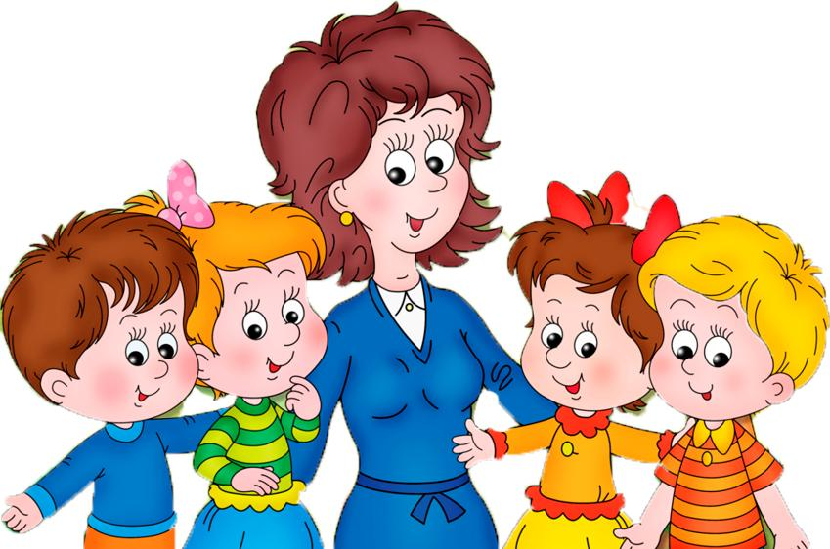

**Речевое развитие.** На шестом году жизни богаче становится лексика: активно используются синонимы и антонимы. Совершенствуется грамматический строй речи. Формированию чувства языка способствует звуковой анализ слова, моделирование состава слова. Дети используют практически все части речи, активно занимаются словотворчеством. Развивается связная речь. Их высказывания постепенно приобретают более последовательный характер. Воспитанники могут пересказывать, рассказывать по картинке, передавая не только главное, но и детали. Продолжает совершенствоваться речь, в том числе ее звуковая сторона. Большинство детей шести лет правильно воспроизводит все звуки родного языка (шипящие, свистящие и сонорные), многие специфические звуки белорусского языка. В овладении белорусским языком становится возможным переход от понимания простых слов и предложений к воспроизведению их в активной речи. Развиваются фонематический слух, интонационная выразительность речи при чтении стихов, в играх-драматизациях, сюжетно-ролевых играх и в повседневной жизни. Отмечается активизация интереса к сказкам, которые выступают средством эмоционального и информационного воздействия на личность ребенка, передачи жизненного и морального опыта людей. Преобладающей формой общения ребенка со взрослыми становится личностное общение, направленное на достижение взаимопонимания, получение от взрослого оценки свойств и качеств собственной личности. На основе более сложных форм общения со взрослыми, участия в различных видах совместной деятельности, взаимопомощи в играх и занятиях, выполнения элементарных обязанностей у детей происходит дальнейшее развитие речи, чувств, волевых и морально-этических качеств. На седьмом году жизни интенсивно развиваются общение и речь воспитанников. Дети практически овладевают всем богатством родного языка: словарем, звуковым составом, грамматическим строем, связной речью (диалогической и монологической). Значительно обогащается активный словарь. Возрастает интерес к смысловой стороне слова. Воспитанники употребляют слова в соответствии с их значением, стараются подобрать слова, наиболее точно обозначающие свойства, качества, признаки предметов. Используют в речи видовые и родовые понятия, дифференцируют их. Звуковая сторона характеризуется правильным произношением всех звуков родного языка. Развивается фонематический слух (способность воспринимать на слух звуки речи, различать и объединять их в слоги, различать гласные и согласные, осознанно их артикулировать). Появляется особая чувствительность к языковым формам: формируется чувство языка. Дети старшего дошкольного возраста используют различные формы речи (ситуативную, контекстную, объяснительную). Их речь выполняет не только функцию общения, но и планирующую (внутренняя речь). Вторая сигнальная система приобретает все большее значение в регулировании и саморегулировании деятельности детей.

**Эстетическое развитие.** У детей от 5 до 6 лет продолжает развиваться продуктивная деятельность. Рисунки воспитанников приобретают сюжетный характер. Достаточно часто встречаются многократно повторяющиеся сюжеты с небольшими или, напротив, существенными изменениями. Изображение человека становится более детализированным и пропорциональным. По рисунку можно судить о половой принадлежности и эмоциональном состоянии изображенного человека. Между рисунком и личностью ребенка, уровнем его умственной одаренности заметно явное соответствие. (Л. С. Выготский рассматривает рисунок ребенка как своеобразную речь, средство осмысления и выражения своих переживаний и знаний.) В рисунках, как и в постройках, дети воплощают свои замыслы, доводят их до конца. Конструктивная деятельность характеризуется умением анализировать условия, в которых протекает эта деятельность. Дети используют и называют различные детали конструктора. Могут заменить детали постройки в зависимости от имеющегося материала. Овладевают обобщенным способом обследования образца. Способны выделять основные части предполагаемой постройки. Конструирование может осуществляться на основе схемы, по замыслу и по условиям. Появляется конструирование в ходе совместной деятельности. Дети могут конструировать из бумаги, складывая ее несколько раз (два, четыре, шесть сгибаний); из природного материала. Они осваивают два способа конструирования: от природного материала к художественному образу (в этом случае ребенок «достраивает» природный материал до целостного образа, дополняя его различными деталями); от художественного образа к природному материалу (в этом случае ребенок подбирает необходимый материал для того, чтобы воплотить образ). В музыкальной деятельности у воспитанников продолжается формирование основ музыкально-эстетического сознания. Происходят существенные изменения в эмоциональном мире ребенка. Они вызваны повышением общего уровня психического развития, усложнением характера музыкальной деятельности, обогащением его жизненного опыта. Переживания детей приобретают более глубокое содержание и характеризуются разной направленностью. Все это способствует развитию новых психических качеств, в частности эстетических чувств. Воспитанники способны прочувствовать и осознать эмоционально-образное содержание музыки и выразить к нему личностное отношение. В пении, музыкально-ритмических движениях, элементарном музицировании дети стремятся к выразительному исполнению произведений и самовыражению в процессе моделирования музыкального образа на основе применения разных средств художественной выразительности. На седьмом году жизни в художественной деятельности проявляются и активно формируются художественные способности детей и вместе с тем идет приобщение их к общечеловеческой и национальной культуре, развивается чувство самоценности.